事業所で退職者が出た場合

退職者が出た時は、
神奈川県福利協会HP
（http://www4.point.ne.jp/kenfukurikyoukai/kyousai/youshiitiran2017.htm）の

様式５号にて作成する。
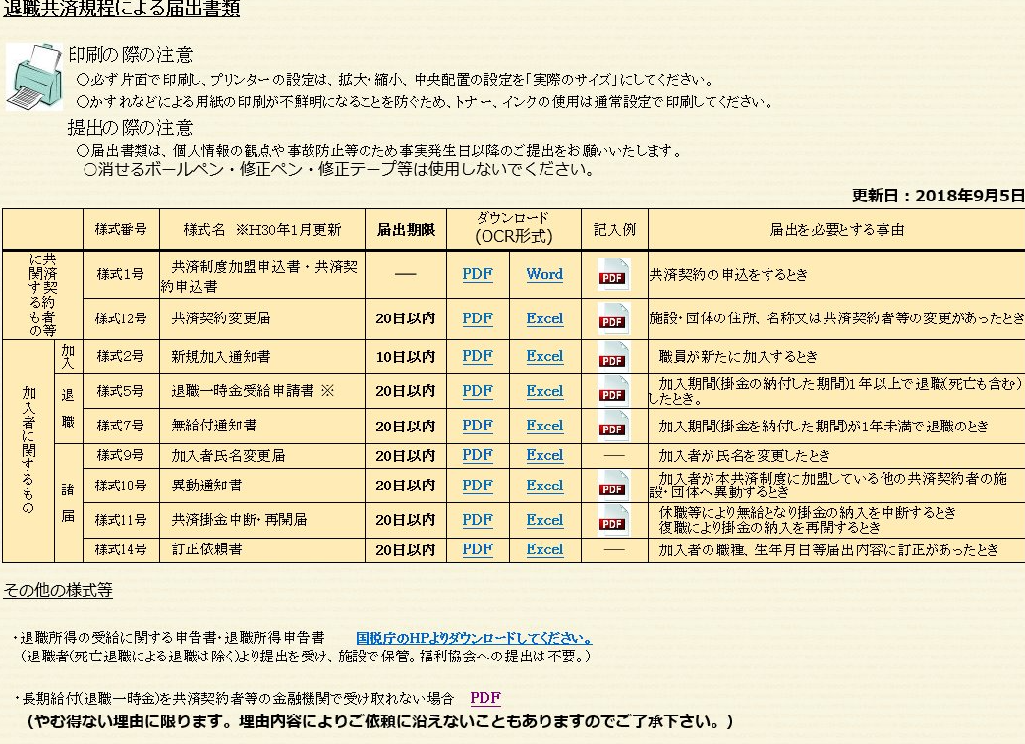

給付金（退職一時金）を退職者に直接振込を希望する場合
・長期給付(退職一時金)を共済契約者等の金融機関で受け取れない場合
PDFの様式を作成し合わせて申請のこと。
また、忘れずに
・退職所得の受給に関する申告書・退職所得申告書 国税庁のＨＰよりダウンロードしてください。
(退職者(死亡退職による退職は除く)より提出を受け、施設で保管。福利協会への提出は不要。)

(特非)神奈川県障害者地域作業所連絡協議会
事 務 局

